**Η ΜΕΤΑΒΑΣΗ**

ΑΠΟ ΤΗΝ ΠΑΡΑΔΟΣΗ ΣΤΟ ΛΟΓΟΤΕΧΝΙΚΟ ΡΕΥΜΑ ΤΟΥ ΜΟΝΤΕΡΝΙΣΜΟΥ ΤΗΣ ΝΕΟΕΛΛΗΝΙΚΗΣ ΠΟΙΗΣΗΣ:

**Κ.Π.ΚΑΒΑΦΗΣ**

Α. Γνωρίζουμε «από κοντά» τον Αλεξανδρινό ποιητή.

Δραστηριότητες: **[Επιστροφή στην αρχική σελίδα του μαθήματος](http://ebooks.edu.gr/new/course-main.php?course=DSGYM-A107)**

1. Παρακολουθήστε το ντοκιμαντέρ του Τάσου Ψαρρά με τίτλο «[Εποχές και Συγγραφείς. Η παγκοσμιότητα του Κ. Καβάφη](http://www.ert-archives.gr/8491)» [πηγή: ΨΗΦΙΑΚΟ ΑΡΧΕΙΟ ΤΗΣ ΕΡΤ] και

κρατήστε σημειώσεις

α. για τα βιογραφικά στοιχεία του Κ. Καβάφη

β. για τη γοητεία που ασκεί η ποίησή του στους νέους.

2. Παράλληλα επισκεφτείτε τους συνδέσμους ΄΄**Cavafy’s World**΄΄και ΄΄**Cavafy’s life΄**΄της ιστοσελίδας του Μουσείου **Kelsey (**University of Michigan ): Εντοπίστε εικόνες και βιογραφικά στοιχεία του ποιητή.

**ΕΡΓΑΣΙΑ:** Με βάση το υλικό που θα αντλήσετε από τις παραπάνω πηγές να γράψετε ένα βιογραφικό σημείωμα του ποιητή, διανθισμένο με φωτογραφίες.

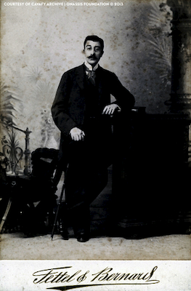

**3. Μπορείτε, επίσης, να περιηγηθείτε:**

**- στην ψηφιακή συλλογή του Αρχείου Καβάφη (**[ΑΡΧΕΙΟ CAVAFY](https://www.onassis.org/initiatives/cavafy-archive) [ΙΔΡΥΜΑ ΩΝΑΣΗ](https://www.onassis.org/foundation))  
-καθώς και στο  **Cavafy Museum, Alexandria** (Tο σπίτι του ποιητή στην Αλεξάνδρεια, το οποίο έχει μετατραπεί σε Μουσείο).

